ДОМАШНЕЕ ЗАДАНИЕ (Январь)

Дома продолжать:

Знакомство ребенка с крупой.

- Можно дать другой вид крупы. Побуждать ребенка водить по крупе пальчиками, ладонями, сгребать ее кучкой, находить в крупе спрятанные мелкие игрушки, предметы.

- Показать ребенку, как можно играть с крупой: рисовать точечки на тонком слое крупы, искать спрятанную игрушку в крупе.

Знакомство ребенка с тестом.

- Побуждать ребенка держать тесто в руках, мять его, тыкать в него пальчиками и руками, делать на нем отпечатки от разных предметов, искать игрушку, спрятанную в тесте.

- Отщипывать мелкие кусочки, Показать ребенку, как скатать шарик, вместе с ним скатать несколько шариков, можно в каждый шарик погрузить пальчик, сделав ямку. Поиграть в игру: «Найди игрушку, спрятанную в тесте» несколько раз, можно менять игрушки.

МДОУ «Центр развития ребенка – детский сал «Улыбка»

"Центр" встречает друзей,
От шести месяцев до трёх лет малышей!
Чтоб с мамой учиться играть,
Мир новый в игре познавать!

Центр игровой
поддержки ребенка

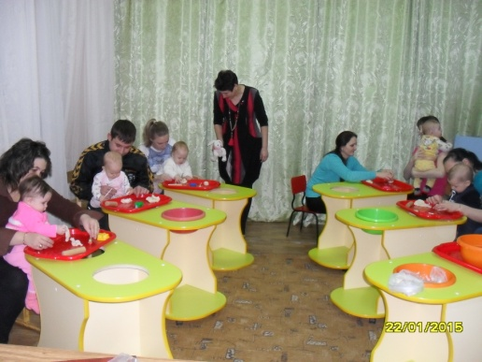

МЕТОДИЧЕСКАЯ КОПИЛКА

Художественно – эстетическое развитие

Цель художественно – эстетического развития ребенка раннего возраста:
- развитие творческих способностей детей раннего возраста в изобразительной деятельности; развитие эмоциональных отношений между матерью и ребенком раннего возраста;
- оказание помощи родителям в процессе воспитания и развития ребенка раннего возраста.

Задачи художественно – эстетического развития ребенка раннего возраста:
- создание творческого союза матери и ребенка на ранних этапах детского творческого развития;
- научить родителей вместе с детьми радоваться их новым открытиям и открывать этот мир с новых сторон;
- привлекать родителей к воспитательно-образовательному процессу;
- познакомить детей с новыми материалами: крупой, тестом, красками, воском, пластилином и новыми техниками: рисование на крупе, рисование пальчиками, рисование кистью, лепка из теста, воска, пластилина;
- развивать у детей мелкую моторику рук на занятиях по изобразительной деятельности;
- создать необходимый у детей и родителей эмоциональный настрой и положительный мотив деятельности.

